EXERCICIOS DE VESTIBULINHO

- Um feirante compra duas maçãs por R$ 0,75. Ao revendê-las, cobra R$ 3,00 a meia dúzia. Para lucrar R$ 50,00, quantas maçãs o feirante precisa vender?

a) 40 b) 52 c) 100 d) 200 e) 400

- Em uma pista circular, três carros apostam uma corrida. O primeiro dá uma volta em quatro minutos; o segundo em cinco; e o terceiro, em seis minutos. Depois da largada, quanto tempo transcorrerá até os carros se encontrarem novamente?

- 20min
- 30min
- 120min
- 60min.
- 15min

- A distância entre a casa e o local de trabalho de um funcionário é 40 km. O ônibus que o leva até o trabalho desenvolve uma velocidade média de 16 km/h. O tempo gasto por ele para chegar ao emprego é:

a) 1,0h b) 1,5h c) 2,0h d) 2,5h e) 3,0h

- Adicionando 5 copos de água a dois copos de suco concentrado, obtêm-se dois litros de refresco de uva. Para preparar 10 litros desse refresco, é preciso adicionar:

- 10 copos de água a três copos de suco concentrado;
- 25 copos de água a cinco copos de suco concentrado;
- 15 copos de água a 10 copos de suco concentrado;
- 25 copos de água a 10 copos de suco concentrado;
- 15 copos de água a 20 copos de suco concentrado.

- José pintou a metade de uma parede e depois a metade da outra metade. A fração de parede que ele pintou foi:

a) 1 b)  c)  d) e) 

- Sobre uma malha quadriculada de 1 cm, foi desenhado um quadrado cujos lados medem 5 cm. A área da figura destacada é:

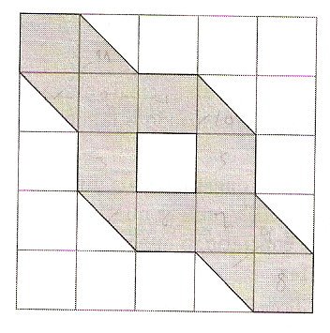
- 15 cm²
- 14 cm²
- 13 cm²
- 12 cm²
- 11 cm²

- O valor de x que torna verdadeira a equação 5x – 3 = 2x + 9 é:

a) 2 b) -2 c) 4 d) -4 e) 3

- Uma foto retangular tem 9 cm de largura e 13 cm de comprimento. Se ampliarmos proporcionalmente a foto, para um comprimento de 52 cm, a largura será:

a) 18 cm b) 27 cm c) 36 cm d) 45cm e) 54 cm

- Simplificando a expressão 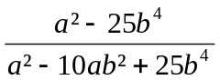, obtêm-se: (não esqueça de fatorar).

a) 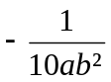 b) -1 c) 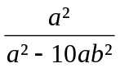 d) 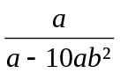 e) 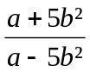

- Observe a sequência:
Quantos quadrados formarão a sexta figura?

- 64
- 58
- 46
- 34
- 20
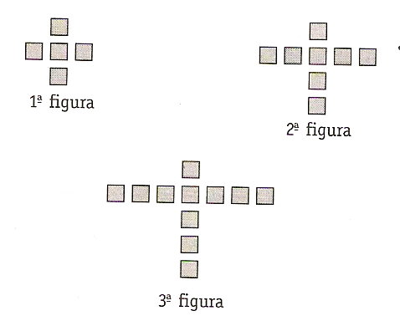

- Sendo  = 1,732, 0 valor aproximado de 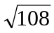 é:

- 10,392
- 20,784
- 15,588
- 12,446
- 9,9328

- Bia fez uma pesquisa de preços antes de comprar um determinado tipo de televisor e encontrou o mesmo preço à vista em três lojas. Entretanto, para pagar a prazo, as condições eram diferentes. Como ela queria pagar a prazo, Bia elaborou uma tabela para estudar as condições:

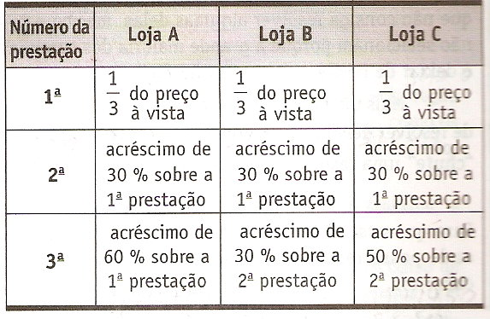

De acordo com esta tabela, pode-se afirmar que:

- As três lojas oferecem condições equivalentes de pagamento a prazo;
- A terceira prestação cobrada pela loja A é 30% mais cara do que a terceira da loja B;
- Os planos das lojas A e B se equivalem nas vendas a prazo;
- A loja A é a que oferece o melhor plano para pagamento a prazo;
- A loja B é a que oferece o melhor plano para pagamento a prazo.

- As peças de um jogo são identificadas por quatro propriedades: cor, tamanho, espessura e forma. A forma pode ser triangular, retangular ou circular; a cor pode ser verde; ou branca; o tamanho pode ser pequeno ou grande; e a espessura pode ser grossa ou fina. Por exemplo, há dentre as peças, uma que é retangular, verde, grande e grossa; outra é circular, branca, grande e fina; etc. O conjunto A é formado por todas as peças que são verdes e grandes. O conjunto B é formado por todas as peças que são retangulares e verdes. O número de elementos do conjunto A B é:

a) 4 b) 8 c) 10 d) 12 e) 24

- Qual é a figura que tem exatamente dois eixos de simetria?

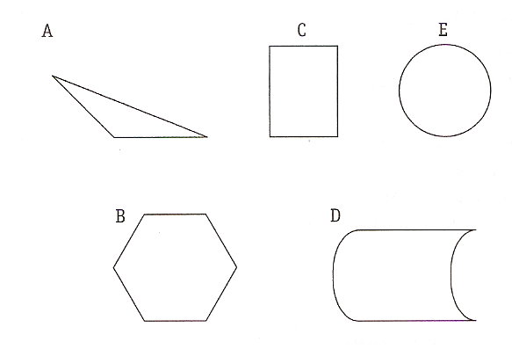

- Sabendo que a curva da figura é arco de circunferência de raio a, a área da região assinalada é:
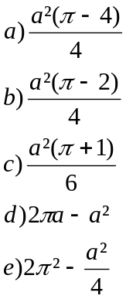

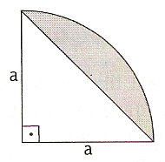

- No quadrado da figura, A e C são os centros dos arcos de mesmo raio x. Se o segmento FC = , então o segmento EF mede:

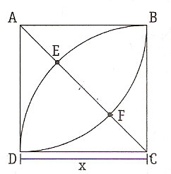
- 2
- 
- 2
- 3
- 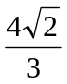

- No estatuto da Criança e do Adolescente, em seu artigo 60, encontramos o seguinte: “É proibido qualquer trabalho a menores de catorze anos de idade, salvo na condição de aprendiz”. Sempre bem informado e consciente de seus deveres de cidadão, o Sr. Dorival denunciou ao Conselho Tutelar de sua cidade que determinada fábrica, estava utilizando crianças como operários. O Conselho procurou apurar os fatos. Chegando à fábrica, soube que nela estão trabalhando rapazes e meninos, sendo que o grupo de rapazes recebe R$ 54,00 por dia e o mesmo valor é pago ao grupo de meninos. Também soube que cada rapaz recebe R$ 1,20 a mais por dia que cada menino e que há 12 meninos a mais que rapazes. Curiosamente ninguém quis lhe dizer quantos meninos trabalhavam lá, mas, com as informações obtidas, é possível descobri-lo.
O número de meninos é:

a) 24 b) 30 c) 36 d) 49 e) 51

- Se a e b são raízes da equação x² - 4x – 7 = 0, a² + b² vale:

a) 2 b) 14 c) 16 d) 30 e) 36

